
АДМИНИСТРАЦИЯ ГОРОДА ЮЖНО-САХАЛИНСКА
РАСПОРЯЖЕНИЕ

от №
Распоряжения Администрации № 213-р от 30.05.2016

Об утверждении Регламента организации и проведения сеансов видеоконференцсвязи
В соответствии со статьей 16 Федерального закона от 06.10.2003 №131-ФЗ «Об общих принципах организации местного самоуправления в Российской Федерации», статьей 37 Устава городского округа «Город Южно-Сахалинск»:
    - Утвердить Регламент организации и проведения сеансов видеоконференцсвязи (прилагается).
    - Контроль исполнения распоряжения администрации города возложить на вице-мэра, руководителя аппарата.
Мэр города С.А.Надсадин

УТВЕРЖДЕН
распоряжением администрации города Южно-Сахалинска
от 30.05.2016 № 213-р

Регламент организации и проведения сеансов видеоконференцсвязи

Данный регламент предусматривает порядок организации и проведения сеансов видеоконференцсвязи (далее - ВКС), одной из сторон которых является структурное подразделение аппарата, отраслевой (функциональный) орган администрации города Южно-Сахалинска, муниципальное учреждение, подведомственное администрации города (далее - сторона-участник ВКС).
В каждом структурном подразделении аппарата, а также в отраслевых (функциональных) органах, муниципальных учреждениях, подведомственных администрации города, назначены сотрудники, ответственные за организацию ВКС. Перечень сотрудников, ответственных за организацию ВКС, приведен в Приложении №1.
Сотрудники, ответственные за организацию ВКС, должны соблюдать следующий порядок организации ВКС:

1. Сотрудник, ответственный за организацию ВКС, от стороны-участника должен осуществить резервирование актового зала, расположенного по адресу: г. Южно-Сахалинск, ул. Ленина 173, 4 этаж, каб.416, через сервис резервирования на внутреннем портале администрации города (вкладка «Инструменты»).
2. В случае если на необходимый для проведения ВКС период времени зал уже зарезервирован, необходимо действовать в соответствии с Положением о резервировании актового зала администрации города Южно-Сахалинск, утвержденным распоряжением вице-мэра, руководителя аппарата № 33-Р от 22.03.2016 (далее - Положение о резервировании).
3. В случае если планируемая стороной-участником ВКС, является более приоритетным мероприятием в соответствии с Положением о резервировании, сотрудник, ответственный за организацию ВКС, должен связаться с сотрудником, осуществившим резервирование зала, и проинформировать его о необходимости скорректировать время или место проведения мероприятия, объяснив причину и сославшись на Положение о резервировании. После отмены резервирования менее приоритетного мероприятия, необходимо осуществить резервирование актового зала под ВКС, при этом необходимо учитывать, что за один час до начала ВКС в обязательном порядке проводится тестовый сеанс. Соответственно, этот факт должен быть учтен при указании времени резервирования.
4. За один час до начала ВКС сотрудник, ответственный за организацию ВКС, должен взять ключ от актового зала на вахте под роспись и осуществить проведение тестового сеанса связи в соответствии с Инструкцией (Приложение №2).
5. После окончания ВКС сотрудник, ответственный за организацию ВКС, должен закрыть актовый зал и сдать ключ на вахту под роспись.
В случае участия в ВКС мэра и вице-мэров мероприятия, указанные в пунктах 1-3 данного регламента, осуществляют сотрудники Управления хозяйственного обеспечения МКУ «Управление делами администрации города Южно-Сахалинск». Мероприятия, указанные в пункте 4 данного регламента, осуществляются сотрудниками Управления информатизации МКУ «Управление делами администрации города Южно-Сахалинск».
В случае необходимости участия в сеансах видеоконференцсвязи организаций, не указанных в Приложении №1, представителю данной организации необходимо обратиться в Управление информатизации МКУ «Управление делами администрации города Южно-Сахалинск» по телефону службы поддержки 300-754.

Директор МКУ В.А.Кожухов
«Управление делами администрации
города Южно-Сахалинск»

Приложение №2
к Регламенту организации
и проведения сеансов видеоконференцсвязи

ИНСТРУКЦИЯ ПРОВЕДЕНИЯ ТЕСТОВОГО СЕАНСА ВИДЕОКОНФЕРЕНЦСВЯЗИ (ВКС)

Состав технических средств для работы ВКС: камера, экран (2 шт), колонки (2 шт), микрофон, пульт.

Когда поступит звонок, включится монитор, на котором вы увидите следующее:
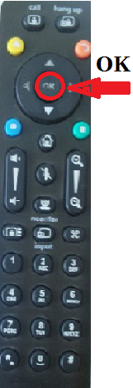
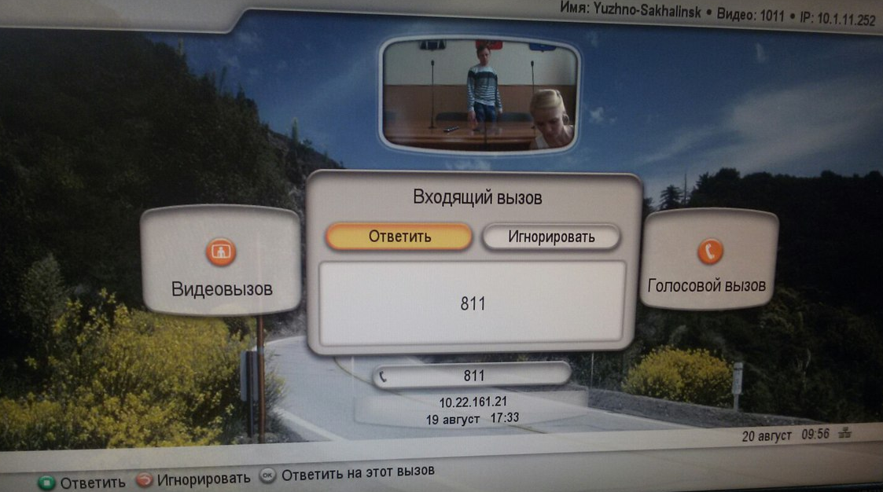


На пульте управления, который находится на столе нажать ОК, для принятия вызова и нажать кнопку на микрофоне для выключения звука во время ожидания.

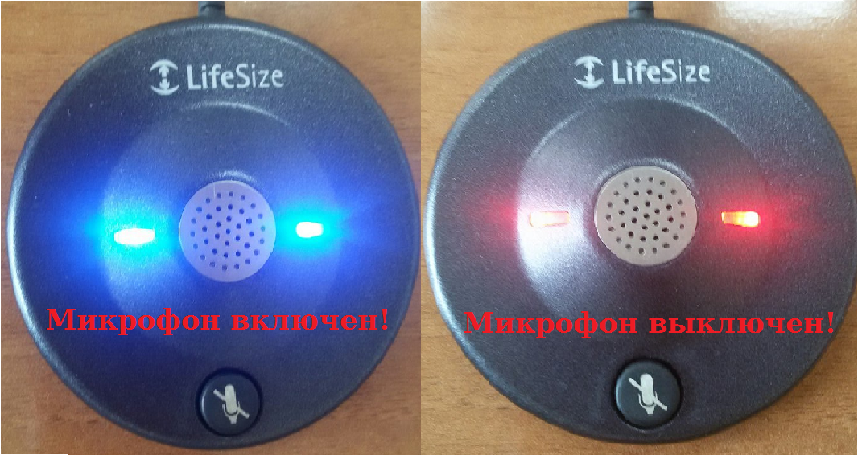
Обратите внимание! Если лампочки на микрофоне горят синим цветом — микрофон включен, если красным — выключен.

На экране вы увидите все города, участвующие в ВКС. Необходимо дождаться представителя из «Ситуационного центра» для установления связи.
Как это происходит: представитель ситуационного центра называет город, при соответствии нужно откликнуться и сказать о качестве связи, при этом не забывайте ВКЛЮЧИТЬ МИКРОФОН, нажатием на кнопку

При возникновении проблем со связью:
Ситуационный центр Правительства Сахалинской области | 670225, 670224
При возникновении технических проблем (сломалась колонка, не включается монитор):
Отдел управления инцидентами | 300754

